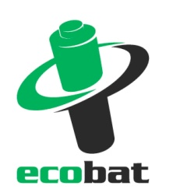
TISKOVÁ ZPRÁVA

Plasty, papír a sklo třídíme na jedničku. U dalších odpadů máme rezervy. Nejlépe se třídí v menších obcích, nejslabší jsou Pražané
Praha, 15. srpna 2018 - Podle aktuálního průzkumu společnosti ECOBAT se v České republice zvyšuje podíl lidí, kteří pravidelně třídí odpad. Plasty třídí poctivě, tedy vždy nebo téměř vždy, už 88 % českých domácností, papír 86 % a sklo 84 %. Roste i podíl lidí, kteří důsledně třídí elektrozařízení – vždy nebo téměř vždy je k recyklaci odevzdává 77 %, podobně je tomu u použitých baterií a akumulátorů, kde jsme na 75 %. Zhruba dvě třetiny lidí pravidelně třídí nápojové kartony, textil a kovy. Popelkou zatím zůstává bioodpad a oleje, které pravidelně třídí jen zhruba polovina lidí. Mladí mají v třídění rezervy, naopak nejlépe třídí starší lidé a obyvatelé menších obcí. Nejméně zodpovědní jsou Pražané.

„V roce 2016 jsme realizovali podobný průzkum a ze srovnání je patrné, že se v třídění zlepšujeme. U plastů, papíru a skla je to v řádech jednotek procent. Ale například u elektrozařízení, nápojových kartonů nebo kovů jde o nárůst mezi deseti až dvaceti procenty, u baterií jde dokonce o čtvrtinu,“ říká Petr Kratochvíl, jednatel neziskové společnosti ECOBAT, která v České republice zajišťuje sběr a recyklaci baterií. Ke zlepšujícím se výsledkům velmi přispívá zvyšující se dostupnost sběrných míst a také osvěta.

Zdroj: ECOBAT, s.r.o.

Význam dostupnosti sběrných míst je vidět konkrétně u bioodpadu, olejů, kovů a textilu. Tam, kde mají lidé v rozumné vzdálenosti možnost tento odpad odevzdat, tam se třídí více. Pomáhá i vzdělávání ve školách. Například díky programu Recyklohraní aneb Ukliďme si svět se dětem dostává kvalitního environmentálního vzdělávání a zároveň se přímo ve škole zapojí do sběru baterií a drobného elektra.

Pražené v třídění zaspali. Nejlépe se třídí na Moravě a v menších obcích

Pokud bychom srovnávali výsledky podle regionů Praha, Čechy a Morava, tak nejlépe třídí lidé na Moravě. S malým odstupem následují Čechy. Nejslabších výsledků dosahuje Praha.
Celkově platí, že čím větší města, tím v nich lidé k recyklaci odevzdávají odpadu méně a větší část ho končí v popelnicích na směsný odpad. „Vedle malých obcí mají příznivé výsledky také obce střední velikosti s počtem mezi pěti až dvaceti tisíc obyvateli,“ říká Petr Kratochvíl z ECOBATu a dodává: „Ze zkušeností, které máme s tříděním a recyklací baterií, víme, že velký význam má, jak aktivní jsou lidé na radnicích a jak třídění odpadu ve své obci podporují. Kvalitní osvěta a k tomu případně i konkrétní motivace pro občany se pak odrazí v tom, jak dobře lidé odpad třídí.“

O průzkumu
Sběr dat pro průzkum „Jak Češi třídí?“ byl realizován v srpnu 2018 prostřednictvím aplikace Instant Research agentury Ipsos na reprezentativním vzorku 1 050 respondentů.

_________________________________________________________________________________

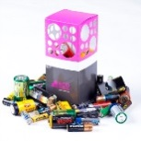
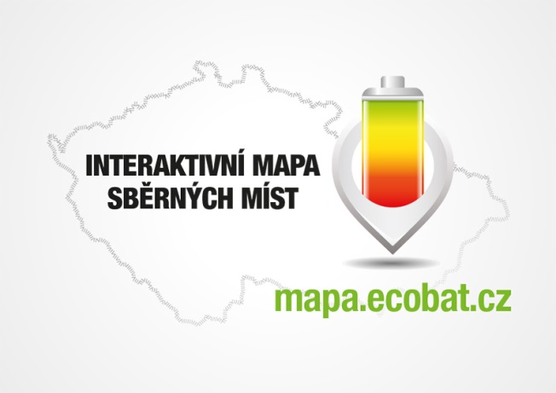
PROČ JE DOBRÉ TŘÍDIT?
Že jsou baterie malé a nevyplatí se jimi zabývat? Velká chyba!
V každé domácnosti v ČR se nachází desítky použitých baterii, které by měly být recyklovány. Vybité baterie a akumulátory obsahují škodlivé látky, včetně těžkých kovů. Na skládkách nebo ve spalovnách uvolňují škodlivé látky, které mohou znečistit ovzduší, půdu, podzemní a povrchové vody.

ECOBAT s.r.o., je nezisková organizace, která od roku 2002 zajišťuje zpětný odběr a recyklaci přenosných baterií v České republice. V roce 2017 zpětně odebrala 1 681 tun baterií, což představuje 46 % baterií dodaných na trh. ECOBAT provozuje více než 20 000 míst zpětného odběru.

Kontakty pro média:

Open Communication, Jana Čechová, PR Manager
e-mail: jana.cechova@open-com.cz, tel. +420 603 574 631

ECOBAT s.r.o., Eva Gallatová, manažerka marketingu
e-mail: eva.gallatova@ecobat.cz, tel.: + 420 733 182 188, www.ecobat.cz, Facebook

